**Labyrinth – Der Weg zum Ziel finden**

**Projektarbeit HS 2009**

eingereicht an der

**Hochschule für Technik Zürich**

vorgelegt von

Andreas Brönnimann, Andreas Müller, Linda Hartmann

Klasse I08b

Betreuer

**Kruse Lars Peter** Dr. sc. techn., dipl.Ing.ETH

04. Februar 2010

# Inhalt

[Inhalt 1](#_Toc252726004)

[Einleitung 2](#_Toc252726005)

[Einschränkungen 3](#_Toc252726006)

[Such-Algorithmen im Labyrinth 4](#_Toc252726007)

[Klassendiagramm 10](#_Toc252726008)

[Generierung des Labyrinths 14](#_Toc252726009)

[GUI Programmierung 16](#_Toc252726010)

[Beschreibung des GUI 17](#_Toc252726011)

[Vergleich Tiefensuche / Breitensuche 18](#_Toc252726012)

[Stolpersteine 19](#_Toc252726013)

[Projektmanagement 20](#_Toc252726014)

[Fazit 22](#_Toc252726015)

[Quellen 24](#_Toc252726016)

[Anhang 25](#_Toc252726017)

# Einleitung

Als wir für die Projektarbeit ein Thema gesucht haben, war für uns schnell klar, dass wir uns mit Labyrinthen auseinandersetzten wollten.

Es interessiert uns, einem Problem nachzugehen, für das es mehrere Lösungsansätze gibt (Breiten- und Tiefensuche). Und man nicht mit Bestimmtheit voraussagen kann, welche Lösung die bessere sein wird.

Sich mit einem Suchalgorithmus so intensiv zu befassen, bis man ihn wirklich versteht – das war die Herausforderung, die uns gereizt hat.

Weiter wird das Suchen eines Weges heute in der Praxis oft benötigt und zwar im Navigationssystem. Wir erhofften uns durch die Implementierung dieser Suchalgorithmen auch die Berechnungen eines Navigationssystems besser verstehen zu können.

Im Folgenden gehen wir genauer auf unsere Einschränkungen, den Projektverlauf und unsere Umsetzung ein.

# Einschränkungen

Nach einer längeren Phase, während der wir möglichst viel über die Labyrinth-Problematik lasen, entschieden wir uns, das Projekt folgendermassen einzuschränken:

* Die Programmiersprache soll Java sein, da uns diese vertraut ist.
* Es soll einen Anfangs- und einen Endpunkt geben, die sich irgendwo im Labyrinth befinden.
* Es soll nur einen möglichen Weg geben.
* Zudem soll die Möglichkeit bestehen, sowohl mit Breiten- wie auch mit Tiefensuche zu einer Lösung zu gelangen.
* Das Programm soll ausbaufähig, also erweiterbar sein. Dies wird durch den modularen Aufbau des Programms gewährleistet.
* Über ein GUI sollte der Benutzer möglichst viele Einstellungen selber vornehmen können, er kann zwischen Breiten- und Tiefensuche wählen, den Start- und Endpunkt selber bestimmen, die Grösse des Labyrinths definieren und die zeitliche Verzögerung der Lösungsdarstellung angeben.

# Such-Algorithmen im Labyrinth

## Tiefensuche

Die Tiefensuche bezeichnet ein bestimmtes Verfahren zum Auffinden eines Knotens in einem Graphen. Wir haben den Startknoten des gesuchten Weges als Anfangsknoten definiert. Jeder Knoten hat bis zu vier Nachbarn. Per Zufallsprinzip wählen wir einen dieser Nachbarn aus. Dieser Nachbar hat wieder bis zu vier Nachbarn. Wir schreiten zu einem von ihnen und fragen dann wiederum dessen Nachbar-Knoten ab. So laufen wir immer weiter, von einem Nachbarn zum nächsten. Eine Sackgasse ist erreicht, wenn ein erreichter Knoten von drei Wänden umgeben ist.

Ist eine Sackgasse erreicht, so geht er zum letzten Knoten, welcher noch nicht besuchte Nachbarn besitzt, zurück und sucht dort weiter. Die nicht besuchten Nodes erkennen wir, weil wir das Attribut „visited“ der beschrittenen Nodes auf „true“ setzen.

Wenn der erreichte Knoten gleich dem Ziel ist, so stoppt die Tiefensuche und die Lösung, also der Weg vom Start- zum Endpunkt ist gefunden.

Man kann sich diese Suche gut als Baumstruktur vorstellen, bei welcher man immer bis zum äussersten Blatt oder zum Wurzelknoten geht. Sobald man ganz aussen angelangt ist, geht man zum letzten Blatt zurück, das noch weitere, nicht beschrittene Nachbarknoten hat.

|  |  |
| --- | --- |
| C:\Dokumente und Einstellungen\lhartmann\Eigene Dateien\Schule\09-10\Projekt Informatik\Tiefensuche_neu\zgs\Tiefensuche01.jpg |  |
| C:\Dokumente und Einstellungen\lhartmann\Eigene Dateien\Schule\09-10\Projekt Informatik\Tiefensuche_neu\zgs\Tiefensuche02.jpg |  |
| C:\Dokumente und Einstellungen\lhartmann\Eigene Dateien\Schule\09-10\Projekt Informatik\Tiefensuche_neu\zgs\Tiefensuche03.jpg |  |
| C:\Dokumente und Einstellungen\lhartmann\Eigene Dateien\Schule\09-10\Projekt Informatik\Tiefensuche_neu\zgs\Tiefensuche04.jpg |  |
| C:\Dokumente und Einstellungen\lhartmann\Eigene Dateien\Schule\09-10\Projekt Informatik\Tiefensuche_neu\zgs\Tiefensuche05.jpg |  |
| C:\Dokumente und Einstellungen\lhartmann\Eigene Dateien\Schule\09-10\Projekt Informatik\Tiefensuche_neu\zgs\Tiefensuche06.jpg |  |
| C:\Dokumente und Einstellungen\lhartmann\Eigene Dateien\Schule\09-10\Projekt Informatik\Tiefensuche_neu\zgs\Tiefensuche07.jpg |  |
| C:\Dokumente und Einstellungen\lhartmann\Eigene Dateien\Schule\09-10\Projekt Informatik\Tiefensuche_neu\zgs\Tiefensuche08.jpg |  |
| C:\Dokumente und Einstellungen\lhartmann\Eigene Dateien\Schule\09-10\Projekt Informatik\Tiefensuche_neu\zgs\Tiefensuche09.jpg |  |
| C:\Dokumente und Einstellungen\lhartmann\Eigene Dateien\Schule\09-10\Projekt Informatik\Tiefensuche_neu\zgs\Tiefensuche10.jpg |  |

## Breitensuche

Auch bei der Breitensuche beginnt die Suche in unserem Fall beim Startknoten. Der Unterschied zur Tiefensuche zeigt sich darin, dass jetzt alle Nachbar-Knoten in eine Warteschlange kommen und dann jeweils nur einen Schritt von jedem Knoten in der Warteschlange aus gemacht wird, anstatt viele Schritte hintereinander in dieselbe Richtung.

Die Suche geht sichtbar in die Breite, da die Nachbarn der Knoten in der Warteschlange auch wieder in die Warteschlange kommen. So geht es weiter, bis der Ziel-Knoten gefunden wird. Beim Suchprozess wird eine grosse Fläche sichtbar, bei welcher fast zeitgleich in alle Richtungen gesucht wird.

|  |  |
| --- | --- |
| C:\Dokumente und Einstellungen\lhartmann\Eigene Dateien\Schule\09-10\Projekt Informatik\Breitensuche_neu\zgs\Breitensuche01.jpg |  |
| C:\Dokumente und Einstellungen\lhartmann\Eigene Dateien\Schule\09-10\Projekt Informatik\Breitensuche_neu\zgs\Breitensuche02.jpg |  |
| C:\Dokumente und Einstellungen\lhartmann\Eigene Dateien\Schule\09-10\Projekt Informatik\Breitensuche_neu\zgs\Breitensuche03.jpg |  |
| C:\Dokumente und Einstellungen\lhartmann\Eigene Dateien\Schule\09-10\Projekt Informatik\Breitensuche_neu\zgs\Breitensuche04.jpg |  |
| C:\Dokumente und Einstellungen\lhartmann\Eigene Dateien\Schule\09-10\Projekt Informatik\Breitensuche_neu\zgs\Breitensuche05.jpg |  |
| C:\Dokumente und Einstellungen\lhartmann\Eigene Dateien\Schule\09-10\Projekt Informatik\Breitensuche_neu\zgs\Breitensuche06.jpg |  |
| C:\Dokumente und Einstellungen\lhartmann\Eigene Dateien\Schule\09-10\Projekt Informatik\Breitensuche_neu\zgs\Breitensuche07.jpg |  |
| C:\Dokumente und Einstellungen\lhartmann\Eigene Dateien\Schule\09-10\Projekt Informatik\Breitensuche_neu\zgs\Breitensuche08.jpg |  |
| C:\Dokumente und Einstellungen\lhartmann\Eigene Dateien\Schule\09-10\Projekt Informatik\Breitensuche_neu\zgs\Breitensuche09.jpg |  |

# Klassendiagramm

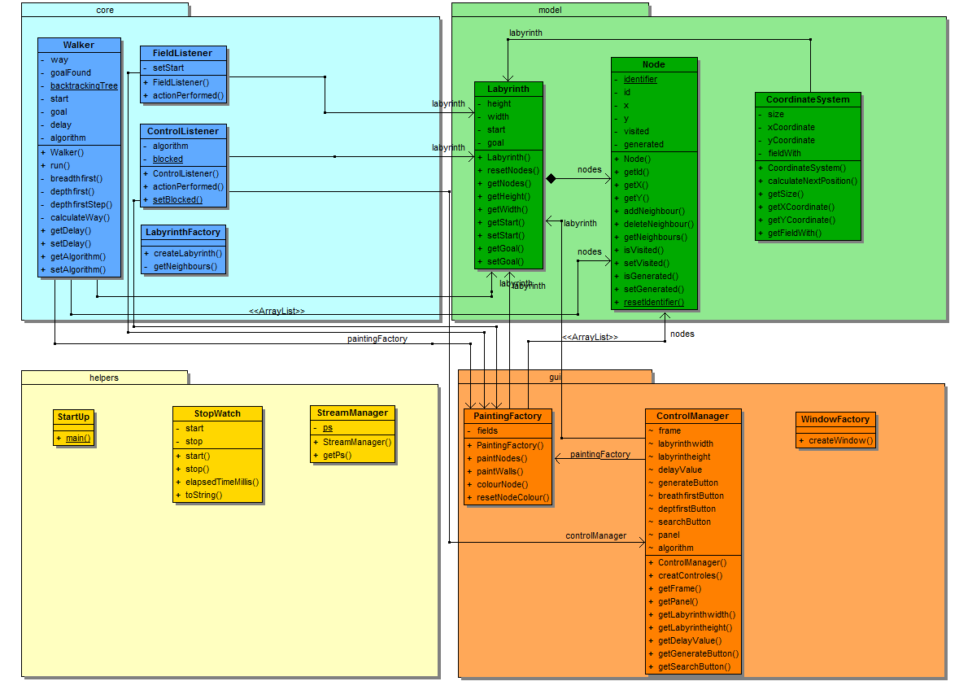

## Labyrinth

In der Klasse Labyrinth werden alle Eigenschaften des Labyrinths gespeichert, dazu gehören:

* ArrayList Nodes 🡪 enthält alle Knoten des Labyrinths
* Height und width 🡪 Höhe und Breite des Labyrinths (Anzahl Knoten)
* Start und goal 🡪 Start und Ziel

## CoordinateSystem

Das Koordinatensystem berechnet die Koordinaten der Nodes auf einem definierten Label.

## Node

Die Klasse Node verwaltet alle Eigenschaften der einzelnen Nodes:

* id 🡪 Eindeutige Identifikationsnummer des Nodes
* x 🡪 X-Koordinate des Nodes
* y 🡪 Y-Koordinate des Nodes
* ArrayList neighbours 🡪 Alle zugänglichen Nachbarn des Nodes
* visited 🡪 Ob der Knoten bei der Suche bereits einmal betreten wurde
* generated 🡪 Ob der Knoten bei der Generierung bereits einmal berücksichtigt wurde

Zusätzlich enthält die Klasse eine statische Variable identifier, welche den Nodes ihre eindeutige ID vergibt.

## ControlListener

Alle Ereignisse auf dem ControlPanel werden vom ControlListener verarbeitet:

* Generieren des Labyrinths
* Suchen des Weges
* Ändern des Suchalgorithmus

## FieldListener

Alle Ereignisse auf dem Labyrinth, werden vom FieldListener verarbeitet:

* Setzen des Startknotens
* Setzen des Zielknotens

## LabyrinthFactory

Erstellt ein zufälliges Labyrinth aufgrund der Eingabeparameter height und width. Wenn das Labyrinth generiert wurde, wird es in Form einer ArrayList zurückgegeben.

## Walker

Der Walker sucht den Weg vom Start zum Zielpunkt. Dazu verwendet er den im GUI angegebenen Suchalgorithmus.

## StartUp

Initialisiert alle zum Start benötigten Komponenten und erzeugt das Hauptfenster.

## StopWatch

Misst die Zeit zwischen dem gesetzten Start- und Stop-Zeitpunkt und gibt diese in Millisekunden zurück.

## StreamManager

Leitet alle Konsolenausgaben (system.out) auf eine Textbox im GUI um.

## ControlManager

Beinhaltet alle Control-Komponenten, welche auf dem GUI angezeigt werden.

## PaintingFactory

Zeichnet das Labyrinth auf einem Panel und stellt verschiedene Funktionen zum einfärben einzelner, bzw. mehrerer Nodes bereit.

## WindowFactory

Erstellt ein Fenster aufgrund der Input-Parameter title, height und width.

# Generierung des Labyrinths

Zur Generierung des Labyrinths wird wie folgt vorgegangen:

Als erstes wird ein zufälliger Startpunkt innerhalb des Koordinatensystems gesucht. Dies entspricht einer Zufallszahl, welche sich zwischen 0 und der Anzahl Knoten befindet. Dieser Knoten wird dann in eine ArrayList *nodeBucket* eingefügt:

randomStartNr = (int) (Math.*random*()\*nodes.size());

nodeBucket.add(nodes.get(randomStartNr));

Anschliessend wird in einer Schleife dieses Array laufend abgearbeitet und mit neuen Knoten wieder gefüllt. Ein beliebiger Knoten wird aus der ArrayList *nodeBucket* genommen (zu Beginn befindet sich nur der Starknoten in der ArrayList, somit wird dieser als erster genommen) und überprüft, welche Nachbarn dieses Knotens noch isoliert (also von vier Wänden umgeben) sind. Sollte der Nachbar isoliert sein, so wird die Wand zu ihm durchbrochen.

while (!nodeBucket.isEmpty()) {

// take a node out of the bucket

randomNodeNr = (int) (Math.*random*()\*nodeBucket.size());

// get current node and remove it from the list

currentNode = nodeBucket.get(randomNodeNr);

nodeBucket.remove(randomNodeNr);

// get all neighbours of the current node (doesn't

matter if they are connected or not)

neighbours = getNeighbours(currentNode, nodes, height,

width);

// loop through all neighbours

for(int i = 0; i < neighbours.size(); i++){

// get the current neighbour

currentNeighbour = neighbours.get(i);

// get these neighbours neighbours

nNeighbours = currentNeighbour.getNeighbours();

// if there are no neighbours in the list,

the node is blocked

if(nNeighbours.size() < 1){

// set connection to the neighbour

currentNode.addNeighbour(currentNeighbour);

// set connection backwards

currentNeighbour.addNeighbour(currentNode);

}

Zum Schluss wird geprüft, ob der Nachbar bereits einmal im *nodeBucket* gewesen ist und den Generierungsprozess entsprechend schon einmal durchlaufen hat. Falls nicht, wird der Nachbar dem *nodeBucket* hinzugefügt.

// add the neighbour to the bucket

if(!currentNeighbour.isGenerated()){

nodeBucket.add(currentNeighbour);

currentNeighbour.setGenerated(true);

}

Nun wird dieser Vorgang so lange wiederholt, bis der nodeBucket leer ist. Dies ist der Fall, wenn alle Knoten mindestens eine Verbindung besitzen.

Durch dieses Vorgehen ist gewährleistet, dass es immer nur einen möglichen Weg gibt. Wenn ein Knoten bereits über eine Verbindung verfügt, werden keine weiteren Verbindungen zugelassen.

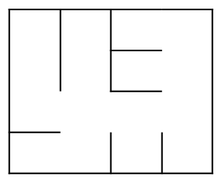

# GUI Programmierung

Das GUI, welches wir skizzierten, sollte einfach und intuitiv bedienbar sein. Der Benutzer, welcher dieses Programm öffnet, soll sich nicht lange einarbeiten müssen, sondern direkt loslegen können.

Zu Beginn hatten wir nur ein Panel mit allen Bedienelementen erstellt. Dies war unvorteilhaft, denn aufgrund der Anordnung der Elemente, war ein Layoutmanager nicht brauchbar. Deshalb mussten wir die Elemente manuell platzieren, was wiederum ziemlich aufwändig und unübersichtlich war. Ausserdem konnte so keine klare Abgrenzung der einzelnen Schritte dargestellt werden.

Schlussendlich haben wir uns entschieden, das Controlpanel modular aufzubauen. Das heisst, ein Panel für die Generierung und ein Weiteres für die Suche des Weges.

# Beschreibung des GUI

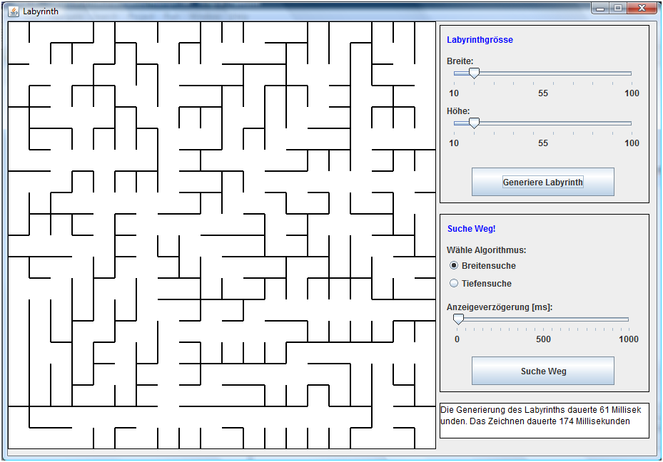

1. Hier kann man die Anzahl der Felder für die Höhe und Breite des Labyrinths definieren. Die Skala geht von 10 bis 100.
2. Mit Drücken des Buttons „Generiere Labyrinth“ wird der Konstruktor der Klasse Labyrinth mit den Werten aus Punkt 1 aufgerufen. Sobald das Labyrinth generiert wurde, wird es auf dem Panel gezeichnet.
3. Festlegen des Algorithmus Breitensuche.
4. Festlegen des Algorithmus Tiefensuche.
5. Hier kann die Verzögerung der Anzeige (in Millisekunden) gewählt werden. So kann der User je nach Bedarf die Suche Schritt für Schritt verfolgen und nachvollziehen.
6. Hiermit wird die Funktion run() aufgerufen, die Suche nach dem Weg beginnt. Dazu werden die Parameter aus den Punkten 3 bis 5 verwendet.
7. Im Ausgabefeld erhält der Benutzer Zusatzinformationen: Hier sieht man wie lange die Labyrinth-Generierung dauerte und wie lange die Weg-Suche dauerte. Dies ermöglicht einen Vergleich der beiden Algorithmen.

# Vergleich Tiefensuche / Breitensuche

## Geschwindigkeit

Bei Punkten, welche nahe beieinander liegen, ist die Tiefen suche meist schneller, da sie strukturiert vom Startpunkt aus einen Weg sucht. Sobald die Punkte jedoch weit auseinander liegen gibt es kein eindeutiges Ergebnis. Da die Tiefensuche ihren Weg bei Verzweigungen zufällig wählt, kann sie sehr schnell zum Ziel kommen, oder auch nicht.

## Laufzeit

Die Laufzeit der Breitensuche, wie auch diejenige der Tiefensuche ist linear. Bei beiden Algorithmen ist die Laufzeit abhängig von der Anzahl der Knoten (V) und der Anzahl der Kanten (E): Für beide gilt somit die Laufzeit von O(V+E).

## Kürzester Pfad

Da die Breitensuche alle Knoten mit demselben Abstand zum Startknoten direkt nacheinander absucht, findet sie immer den optimalen Weg.

Da es bei den Labyrinthen in unserem Projekt jedoch immer nur einen Weg gibt, konnte diese Eigenschaft vernachlässigt werden.

# Stolpersteine

Ein Labyrinth zu erzeugen, welches bei jedem Generieren andere Wege aufweist, in die vorgegebene Grösse das Koordinatensystem passt und nur einen bestimmten Weg von Punkt A nach B zulässt, gestaltete sich schwieriger, als gedacht. Das Labyrinth soll ja einerseits zufällig generiert sein, andererseits den oben genannten Kriterien entsprechen.

Das grösste Problem dabei war, dass es nur einen Weg vom Start zum Ziel geben sollte. Nach viel herumprobieren und einer Besprechung mit Herrn Kruse, welcher uns den Tipp gab, zuerst alle Knoten des Labyrinths als isoliert (also von vier Wänden umgeben) zu betrachten, haben wir die Lösung schliesslich gefunden. Der dazugehörige Algorithmus ist unter dem Punkt „Generierung des Labyrinths“ beschrieben.

Eine weitere Schwierigkeit war es, das GUI zu programmieren, da wir damit kaum Erfahrung hatten. So mussten wir uns in die entsprechenden Klassen einlesen und die verschiedenen Funktionen ausprobieren, bis es uns gelang alles so darzustellen, wie wir es uns vorgestellt hatten.

# Projektmanagement

Der Projektplan konnte bis auf ein paar kleinere Terminverschiebungen eingehalten werden. Durch die Prüfungsflut im Januar mussten wir den Abschluss der Dokumentation etwas hinausschieben und haben deshalb auch den 4. Februar 2010 als Präsentationstermin gewählt.

Der Zeitaufwand belief sich im Rahmen der Vorgaben von 50 Stunden und wurde nicht merklich überschritten.

Bis auf leichte Abweichungen konnten alle Termine eingehalten werden. Die Zeit, welche wir bei einzelnen Phasen gewonnen hatten, verwendeten wir, um die Funktionalität unseres Labyrinths zu erweitern.

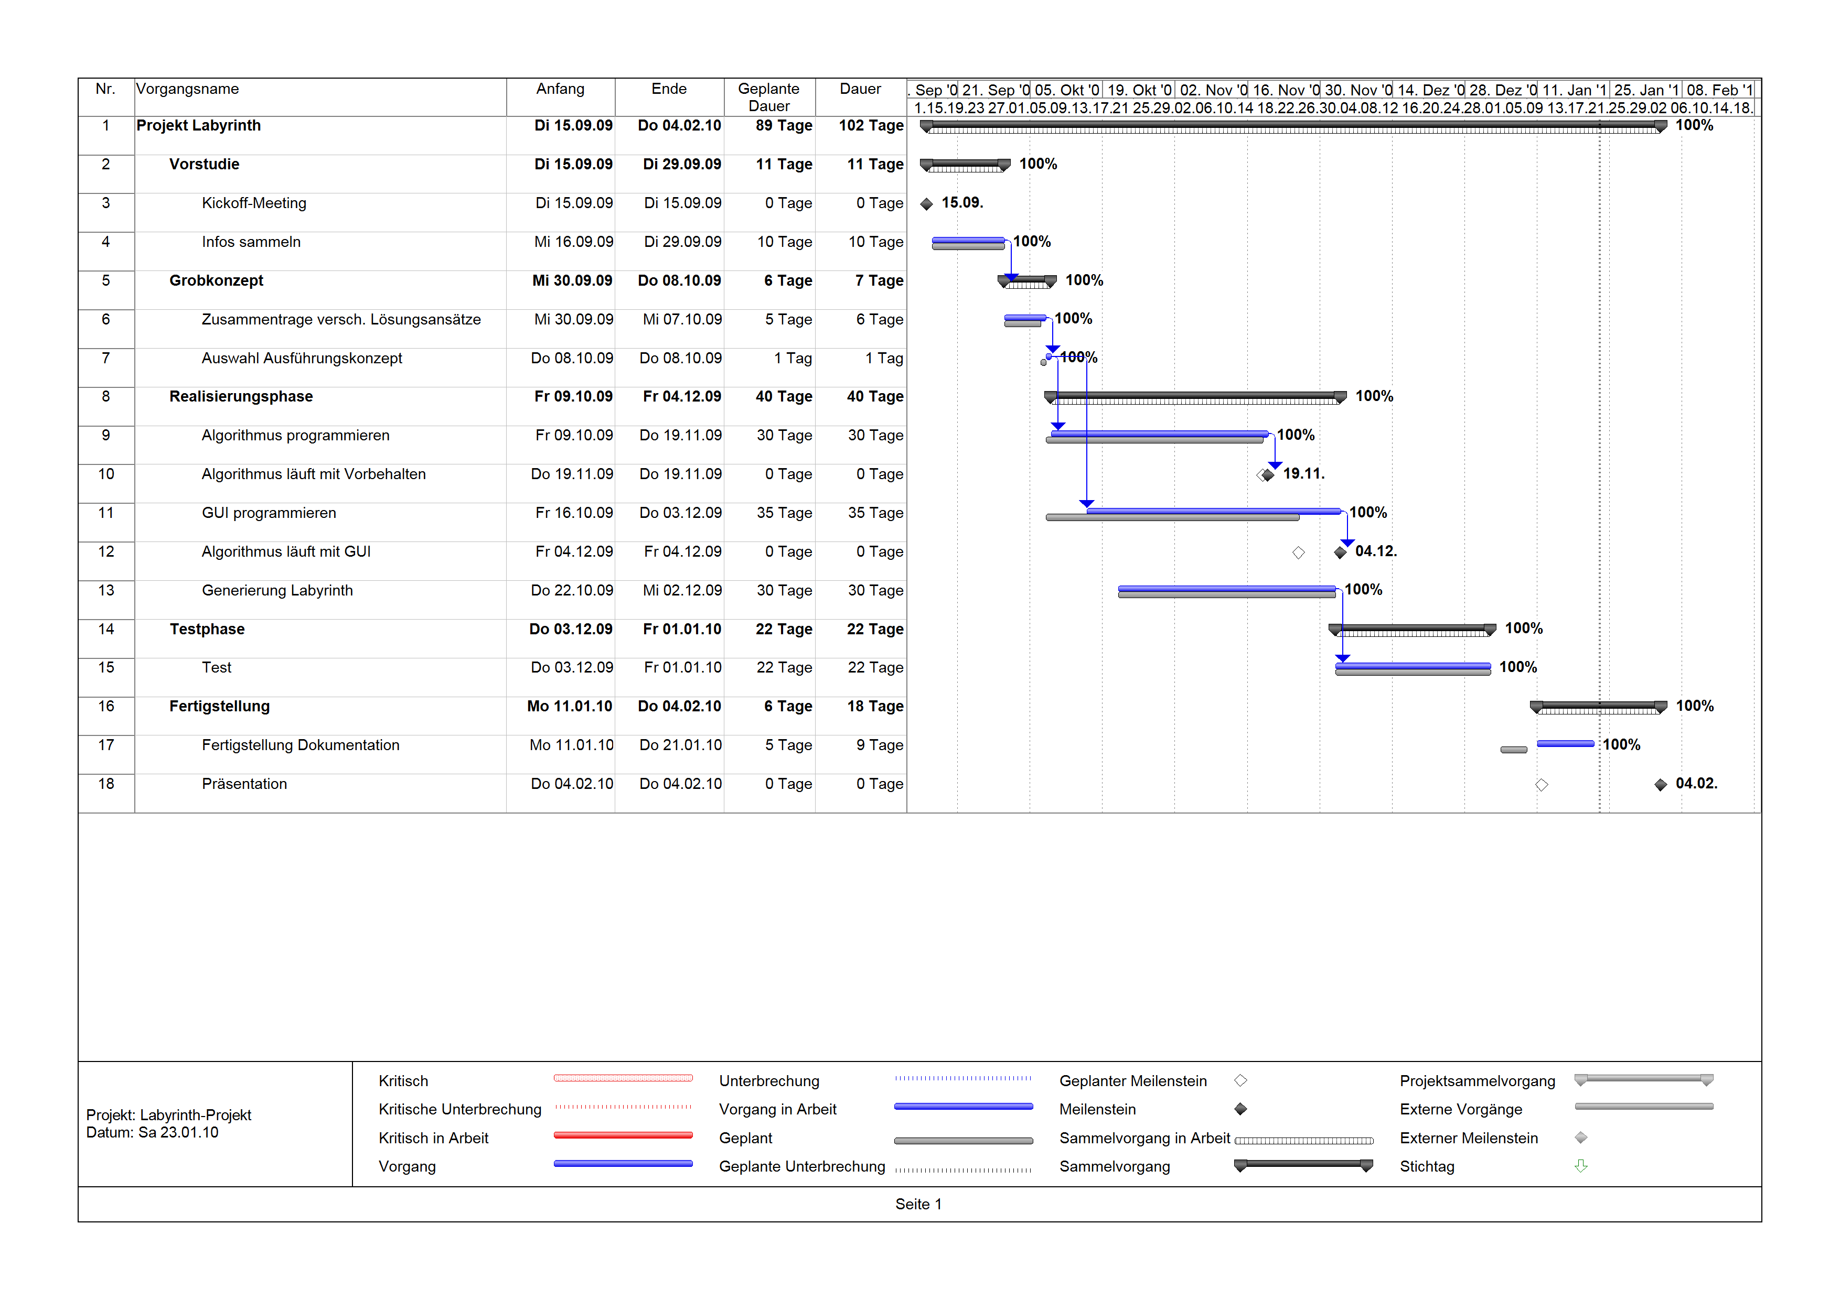

# Fazit

## Team

Da wir zu dritt zusammengearbeitet haben, war die die Arbeitsteilung ein entscheidender Faktor. Dank des Quellcodeverwaltungssystems CVS hat die Zusammenarbeit am Projekt sehr gut funktioniert. Sowohl das Programm, wie auch die Dokumentation konnte dadurch von allen drei Teammitgliedern gleichzeitig bearbeitet werden.

## Ergebnis

Mit dem erreichten Ergebnis haben wir unsere Erwartungen nicht nur erreicht, wir haben sie sogar übertroffen. Zu Beginn planten wir ein Labyrinth mit festen Start und Zielpunkten, bei welchem der Benutzer lediglich den Weg der Breitensuche visuell verfolgen kann.

Schlussendlich konnten wir das Labyrinth um folgende Funktionalitäten erweitern:

* Tiefensuche

Als Algorithmus kann der Anwender zwischen der Breiten- und der Tiefensuche wählen. Die Tiefensuche war nicht geplant, konnte jedoch dank des modularen Aufbaus einfach implementiert werden.

* Schieberegler für die Grösse des Labyrinths

Die Grösse des Labyrinths kann über Schieberegler (einer für die Breite und einer für die Höhe) zwischen 10 und 100 eingestellt werden.

* Eingabemöglichkeit für die Verzögerung

Die Verzögerung pro Schritt kann in Millisekunden auch mittels Schieberegler definiert werden.

* Beliebiges Festlegen von Start und Ziel

Durch klicken auf einen beliebigen Knoten kann der Anwender sowohl den Start- wie auch den Zielpunkt beliebig bestimmen.

## Lerneffekt

Unsere Erwartungen sind erfüllt worden: Nach diesem Projekt verstehen wir die beiden Algorithmen Tiefen- und Breitensuche. Dieses Verständnis kam uns auch im Unterricht zu Gute.

Beruflich sind wir alle nicht als ProgrammiererIn tätig. So hat uns das Projekt dabei geholfen, das Gelernte zu vertiefen und anzuwenden. Auch bei der Auseinander- setzung mit der GUI-Programmierung haben wir viel Neues gelernt.

Obwohl unsere Zusammenarbeit als Gruppe gut funktioniert hat, ist es jedes Mal eine gute Erfahrung, sich in einer neuen Gruppe zu organisieren und zurechtzufinden.

# Quellen

## Internet

* <http://www-i1.informatik.rwth-aachen.de/~algorithmus/algo5.php>, Stand 4.10.2009
* <http://java.sun.com/docs/books/tutorial/uiswing/>, Stand 18.11.2009
* <http://www.codeproject.com/KB/java/BFSDFS.aspx>, Stand 31.10.2009
* http://www.labyrinth-international.org/cms/index.php?page=411747146&f=1&i=12257&s=411747146, Stand 29.12.2009

## Literatur

* Thomas H. Cormen, Charles E. Leiserson, Ronald L. Rivest, und Clifford Stein, 2007: Algorithmen – Eine Einführung, Seiten 535-552
* JAVA von Kopf bis Fuss, O'Reilly Verlag Köln 2008, ISBN 978-3-89721-448-4, Seiten 406-417

# Anhang

Im Folgenden werden noch die wichtigsten Code-Ausschnitte unseres Programmes aufgezeigt.

**Klasse Walker**

**public** **class** Walker **extends** Thread {

**private** ArrayList<Node> nodes;

**private** ArrayList<Integer> way = **new** ArrayList<Integer>();

**private** **boolean** goalFound;

**private** **static** **int**[] *backtrackingTree*;

**private** **int** start;

**private** **int** goal;

**private** PaintingFactory paintingFactory;

**private** **int** delay;

**private** **int** algorithm;

**private** Labyrinth labyrinth;

**public** Walker(Labyrinth labyrinth, PaintingFactory paintingFactory){

nodes = labyrinth.getNodes();

*backtrackingTree* = **new** **int**[nodes.size()];

start = labyrinth.getStart();

goal = labyrinth.getGoal();

**this**.labyrinth = labyrinth;

**this**.paintingFactory = paintingFactory;

delay = 1;

algorithm = 0;

}

@Override

**public** **void** run() {

ControlListener.*setBlocked*(**true**);

paintingFactory.resetNodeColour(nodes);

// create the StopWatch to measure the time

StopWatch stopWatch = **new** StopWatch();

stopWatch.start();

**switch** (algorithm) {

**case** 0:

// start walking

**try** {

**if** (breadthfirst(start, goal, paintingFactory, delay)) {

calculateWay(start, goal, paintingFactory, delay);

} **else** {

System.*out*.println("No way has been found");

}

} **catch** (InterruptedException e1) {

// **TODO** Auto-generated catch block

e1.printStackTrace();

}

**break**;

**default**:

// start walking

**try** {

**if** (depthfirst(start, goal, paintingFactory, delay)) {

calculateWay(start, goal, paintingFactory, delay);

} **else** {

System.*out*.println("No way has been found");

}

} **catch** (InterruptedException e) {

// **TODO** Auto-generated catch block

e.printStackTrace();

}

**break**;

}

stopWatch.stop();

System.*out*.println("Der Weg wurde in " + stopWatch.elapsedTimeMillis() + " Millisekunden gefunden.");

labyrinth.resetNodes();

ControlListener.*setBlocked*(**false**);

}

**private** **boolean** breadthfirst(**int** start, **int** goal,

PaintingFactory paintingFactory, **int** delay)

**throws** InterruptedException {

Queue<Node> queue = **new** LinkedList<Node>();

ArrayList<Node> neighbours;

Node parentNode;

// add start note to queue

**for** (Node node : nodes) {

**if** (node.getId() == start) {

queue.add(node);

**break**;

}

}

**while** (!queue.isEmpty()) {

// mark actual node as visited

queue.peek().setVisited(**true**);

// get neigbours

neighbours = queue.peek().getNeighbours();

// goal is reached

**if** (queue.peek().getId() == goal) {

// sleep a bit, before painting the way

Thread.*sleep*(delay);

**return** **true**;

}

// do not colour the start and the goal node

**if**(queue.peek().getId() != labyrinth.getStart() && queue.peek().getId() != labyrinth.getGoal()){

// paint node to show the way

paintingFactory.colourNode(queue.peek().getId(), Color.*GRAY*);

}

// sleep to show how the walking works

Thread.*sleep*(delay);

// save last node to know the parent node

parentNode = queue.poll();

**for** (Node neighbour : neighbours) {

**if** (!neighbour.isVisited()) {

queue.add(neighbour);

*backtrackingTree*[neighbour.getId()] = parentNode.getId();

}

}

}

// no way has been found

**return** **false**;

}

**private** **boolean** depthfirst(**int** start, **int** goal,

PaintingFactory paintingFactory, **int** delay)

**throws** InterruptedException {

goalFound = **false**;

// do depthfirstStep with start-node

**for** (Node node : nodes) {

**if** (node.getId() == start) {

node.setVisited(**true**);

// do not colour the start and the goal node

**if**(node.getId() != labyrinth.getStart() && node.getId() != labyrinth.getGoal()){

// paint node to show the way

paintingFactory.colourNode(node.getId(), Color.*GRAY*);

}

Thread.*sleep*(delay);

depthfirstStep(node, goal, paintingFactory, delay);

}

}

**return** goalFound;

}

**private** **void** depthfirstStep(Node node, **int** goal,

PaintingFactory paintingFactory, **int** delay)

**throws** InterruptedException {

Node parentNode = node;

**for** (Node neighbour : node.getNeighbours()) {

**if** (!neighbour.isVisited() && !goalFound) {

neighbour.setVisited(**true**);

*backtrackingTree*[neighbour.getId()] = parentNode.getId();

// goal is reached

**if** (neighbour.getId() == goal) {

goalFound = **true**;

}

// do not colour the start and the goal node

**if**(neighbour.getId() != labyrinth.getStart() && neighbour.getId() != labyrinth.getGoal()){

// paint node to show the way

paintingFactory.colourNode(neighbour.getId(), Color.*GRAY*);

}

Thread.*sleep*(delay);

depthfirstStep(neighbour, goal, paintingFactory, delay);

}

}

}

**private** **void** calculateWay(**int** start, **int** goal,

PaintingFactory paintingFactory, **int** delay)

**throws** InterruptedException {

**int** position;

position = goal;

**while** (**true**) {

// add position to the way

way.add(position);

// check if the starting point is reached

**if** (position != start) {

position = *backtrackingTree*[position];

} **else** {

**break**;

}

}

// print the way

**for** (**int** i = way.size() - 1; i >= 0; i--) {

**if**(way.get(i) != labyrinth.getStart() && way.get(i) != labyrinth.getGoal()){

paintingFactory.colourNode(way.get(i), Color.*RED*);

}

Thread.*sleep*(delay);

}

}

**public** **int** getDelay() {

**return** delay;

}

**public** **void** setDelay(**int** delay) {

**this**.delay = delay;

}

**public** **int** getAlgorithm() {

**return** algorithm;

}

**public** **void** setAlgorithm(**int** algorithm) {

**this**.algorithm = algorithm;

}

}

**Klasse Node**

**public** **class** Node {

**private** **static** **int** *identifier*;

**private** **int** id;

**private** **int** x;

**private** **int** y;

**private** ArrayList<Node> neighbours;

**private** **boolean** visited;

**private** **boolean** generated;

**public** Node(**int** x, **int** y){

id = *identifier*++;

**this**.x = x;

**this**.y = y;

**this**.visited = **false**;

**this**.generated = **false**;

neighbours = **new** ArrayList<Node>();

}

**public** **int** getId() {

**return** id;

}

**public** **int** getX() {

**return** x;

}

**public** **int** getY() {

**return** y;

}

**public** **void** addNeighbour(Node neighbour){

// create some more randomness

**int** index = (**int**)(Math.*random*()\*(neighbours.size()+1));

neighbours.add(index, neighbour);

}

**public** **boolean** deleteNeighbour(**int** id){

**for** (Node neighbour : neighbours) {

**if**(neighbour.getId() == id){

neighbours.remove(id);

**return** **true**;

}

}

**return** **false**;

}

**public** ArrayList<Node> getNeighbours(){

**return** neighbours;

}

**public** **boolean** isVisited() {

**return** visited;

}

**public** **void** setVisited(**boolean** visited) {

**this**.visited = visited;

}

**public** **boolean** isGenerated(){

**return** generated;

}

**public** **void** setGenerated(**boolean** generated){

**this**.generated = generated;

}

**public** **static** **void** resetIdentifier(){

*identifier* = 0;

}

}

**Klasse Labyrinth**

**public** **class** Labyrinth {

**private** ArrayList<Node> nodes = **new** ArrayList<Node>();

**private** **int** height;

**private** **int** width;

**private** **int** start;

**private** **int** goal;

**public** Labyrinth(**int** height, **int** width) {

**this**.height = height;

**this**.width = width;

LabyrinthFactory labyrinthFactory = **new** LabyrinthFactory();

nodes = labyrinthFactory.createLabyrinth(height, width);

}

**public** **void** resetNodes(){

**for** (Node node : nodes) {

node.setVisited(**false**);

}

}

**public** ArrayList<Node> getNodes() {

**return** nodes;

}

**public** **int** getHeight() {

**return** height;

}

**public** **int** getWidth() {

**return** width;

}

**public** **int** getStart() {

**return** start;

}

**public** **void** setStart(**int** start) {

**this**.start = start;

}

**public** **int** getGoal() {

**return** goal;

}

**public** **void** setGoal(**int** goal) {

**this**.goal = goal;

}

}